**GUÍA DE TECNOLOGÍA**

Primero Básico A y B

Escribe tu nombre con letra manuscrita (ligada)



Fecha:……………/……06………/……………. Curso:………….

Objetivo:Insertar formas en paint.

Hoy trabajaremos en el progrma PAINT para insertar diferentes formas, por ejemplo:líneas rectas, figuras geométricas etc.



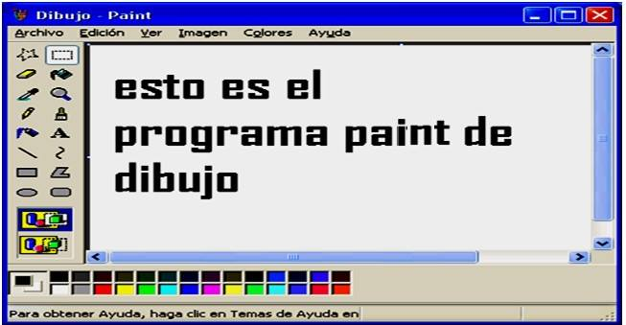

En las guías anteriores ya conocimos las herramientas del software de dibujo. Ahora aplicarás lo que aprendiste.

ACTIVIDAD:

Crear un tren insertando formas (como rectángulos, elipses, flechas, líneas rectas y curvas, circulos). Ocupar las herramientas de pincel, lápiz, brocha, goma y relleno.

Ejemplo de lo que puedes craer.





